IMPLEMENTASI K-MEANS CLUSTERING DENGAN PENDEKATAN RFM UNTUK PENGELOMPOKKAN POLA PEMBAYARAN IURAN BULANAN DI KOMPLEK KEPU

Muhamad Rafi Akmalludin^{1*}, Niki Ratama²
^{1,2} Program Studi Teknik Informatika, Fakultas Ilmu Komputer
^{3,4,5}Universitas Pamulang, Tangerang Selatan, Indonesia
^{1*}rafiakmal587@gmail.com, ²dosen00835@unpam.ac.id

Abstrak
Kata Kunci:  K-Means Clustering;  RFM;  Pola Pembayaran;  Iuran Bulanan;  Data Mining; | Pengelolaan iuran bulanan di lingkungan perumahan kerap menghadapi ketidakmampuan pengurus dalam membedakan warga berdasarkan pola pembayaran secara objektif. Penelitian ini mengimplementasikan K-Means clustering dengan pendekatan RFM (Recency, Frequency, Monetary) untuk mengelompokkan 214 warga Komplek Kepu berdasarkan data historis pembayaran periode Januari–Desember 2025. Penelitian menggunakan metode kuantitatif dengan teknik sensus dan pendekatan data mining. Tahapan analisis meliputi pembersihan data, transformasi RFM, normalisasi Min-Max, penentuan K optimal melalui Metode Elbow, implementasi K-Means, serta evaluasi menggunakan Silhouette Coefficient, Davies-Bouldin Index (DBI), dan Calinski-Harabasz Index (CHI). Validasi inferensial dilakukan melalui uji Kruskal-Wallis, Eta Squared, dan Mann-Whitney U. Hasil menunjukkan K=3 sebagai jumlah cluster optimal (WCSS=8,2868) dengan tiga cluster: Warga Disiplin (40 warga/18,69%), Warga Tidak Konsisten (89 warga/41,59%), dan Warga Berisiko Tinggi (85 warga/39,72%). Metrik evaluasi menghasilkan Silhouette=0,5398, DBI=0,7130, CHI=314,03. Uji Kruskal-Wallis mengkonfirmasi perbedaan signifikan antar cluster pada seluruh atribut RFM (p<0,0001), dengan Eta Squared η²=0,8808 yang menunjukkan segmentasi substantif. Penelitian menyimpulkan bahwa K-Means dengan RFM efektif untuk segmentasi perilaku pembayaran iuran komunitas perumahan dan menghasilkan dasar empiris bagi strategi penagihan yang terdiferensiasi.
Abstract
Keywords:  K-Means Clustering; RFM;  Payment Patterns;  Monthly Dues;  Data Mining; | Monthly dues management in residential communities frequently struggles to objectively differentiate residents based on payment behavior patterns. This study implements K-Means clustering with the RFM (Recency, Frequency, Monetary) approach to group 214 residents of Komplek Kepu using historical payment data from January–December 2025. A quantitative method with census technique and data mining approach is employed. Analytical stages include data cleaning, RFM transformation, Min-Max normalization, optimal K determination via the Elbow Method, K-Means implementation, and evaluation using the Silhouette Coefficient, Davies-Bouldin Index, and Calinski-Harabasz Index. Inferential validation was conducted via Kruskal-Wallis, Eta Squared, and Mann-Whitney U tests. Results show K=3 as the optimal number of clusters (WCSS=8.2868), yielding three clusters: Disciplined Residents (40/18.69%), Inconsistent Residents (89/41.59%), and High-Risk Residents (85/39.72%). Evaluation metrics produced Silhouette=0.5398, DBI=0.7130, CHI=314.03. Kruskal-Wallis tests confirm statistically significant inter-cluster differences on all RFM attributes (p<0.0001), with Eta Squared η²=0.8808 indicating substantive segmentation. The study concludes that K-Means with the RFM approach is effectively applicable for segmenting residential community payment behavior and provides an empirical basis for differentiated collection strategies.

PENDAHULUAN
Pengelolaan keuangan di tingkat komunitas perumahan merupakan aspek kritis yang menentukan keberlanjutan fasilitas dan layanan bersama. Iuran bulanan warga berfungsi sebagai sumber pendapatan utama untuk operasional kebersihan, keamanan, perawatan infrastruktur, dan kegiatan sosial kemasyarakatan. Data BPS (2024)[1] mencatat pengeluaran per kapita untuk perumahan dan fasilitas rumah tangga mencapai Rp391.751 per bulan atau 26,11% dari total pengeluaran bukan makanan nasional, mencerminkan besarnya signifikansi ekonomi sektor perumahan di Indonesia. Namun, berbeda dengan pengelolaan keuangan organisasi formal yang sudah didukung sistem informasi terintegrasi, pengelolaan iuran di komunitas perumahan masih sangat bergantung pada kapasitas dan inisiatif pengurus yang bersifat sukarela dan non-profesional.
Kondisi ini menimbulkan berbagai permasalahan operasional yang terdokumentasi secara konsisten dalam literatur. [2] menemukan bahwa pencatatan manual pada buku besar kertas menyebabkan keterlambatan rekonsiliasi dan rentan terhadap kehilangan data. [3] mendokumentasikan bahwa sistem penagihan door-to-door tanpa penjadwalan sistematis menghasilkan inkonsistensi dalam frekuensi dan waktu penagihan. mengidentifikasi bahwa ketiadaan laporan keuangan periodik menyulitkan perencanaan anggaran yang akurat. Lebih jauh, ketiga studi tersebut menunjukkan satu permasalahan mendasar yang sama: pengurus tidak memiliki alat untuk membedakan warga berdasarkan karakteristik pembayaran mereka secara objektif dan terukur, sehingga strategi penagihan yang diterapkan bersifat seragam tanpa mempertimbangkan variasi perilaku antar warga.
Pendekatan data mining menawarkan solusi yang relevan untuk mengatasi keterbatasan tersebut. K-Means clustering, sebagai salah satu algoritma unsupervised learning yang paling banyak digunakan, memungkinkan pengelompokan objek data ke dalam cluster-cluster berdasarkan kemiripan atribut tanpa memerlukan label kelas sebelumnya [4]; [5]. Integrasi K-Means dengan model RFM (Recency, Frequency, Monetary) yang secara tradisional digunakan dalam pemasaran untuk segmentasi pelanggan memungkinkan representasi perilaku pembayaran dalam tiga dimensi yang saling melengkapi. Kombinasi keduanya telah terbukti menghasilkan segmentasi yang interpretatif dan actionable dalam berbagai konteks pembayaran berbasis kewajiban.
Sejumlah penelitian terdahulu telah menerapkan K-Means dalam konteks analisis perilaku pembayaran dengan hasil yang menjanjikan. [6] berhasil mengelompokkan keterlambatan pembayaran SPP di SMK menggunakan K-Means dan menghasilkan dua klaster yang memudahkan sekolah merancang sistem penagihan berbasis risiko. [7] mengaplikasikan K-Means untuk memetakan kontribusi metode pembayaran digital ke dalam empat kategori berdasarkan nilai dan frekuensi transaksi pada payment aggregator. [8] menggunakan K-Means untuk mengelompokkan nasabah kredit berdasarkan risiko pembayaran pada lembaga keuangan, menghasilkan tiga klaster yang menjadi dasar manajemen risiko portofolio. [9] mengintegrasikan model RFM dan K-Means untuk segmentasi donor organisasi non-profit, menunjukkan efektivitas adaptasi RFM di luar konteks pemasaran komersial. [10] menerapkan K-Means untuk klasifikasi pengunjung mal berdasarkan perilaku pembelian, sementara [11] menggunakannya untuk memprediksi kelulusan mata kuliah mahasiswa dengan mengidentifikasi pola partisipasi akademik.
Meskipun demikian, terdapat kesenjangan penelitian yang signifikan: belum ada studi yang secara spesifik menerapkan K-Means berbasis RFM dalam konteks iuran bulanan lingkungan perumahan yang bersifat wajib, kolektif, dan dikelola secara komunal di Indonesia. Konteks ini memiliki karakteristik unik yang membedakannya dari domain-domain yang telah diteliti: (1) kewajiban bersifat komunal dengan mekanisme sanksi non-formal berbasis tekanan sosial; (2) ketergantungan langsung pada kesadaran kolektif warga tanpa mekanisme enforcement yang kuat; (3) pengelolaan oleh pengurus non-profesional dengan sumber daya terbatas; serta (4) dampak langsung terhadap kualitas lingkungan tempat tinggal seluruh warga. Karakteristik unik ini menjadikan konteks iuran perumahan sebagai domain yang layak dan penting untuk dieksplorasi secara akademis. Berdasarkan kesenjangan tersebut, penelitian ini bertujuan: (1) mengimplementasikan K-Means clustering dengan pendekatan RFM untuk mengelompokkan pola pembayaran iuran bulanan 214 warga Komplek Kepu periode Januari–Desember 2025; dan (2) menginterpretasikan karakteristik setiap cluster sebagai dasar rekomendasi strategi penagihan yang terdiferensiasi dan berbasis data.

METODE PENELITIAN
- Jenis Penelitian dan Sumber Data
Penelitian ini menggunakan metode kuantitatif dengan pendekatan studi kasus eksploratif berbasis data mining. Data primer berupa catatan historis transaksi pembayaran iuran bulanan seluruh warga Komplek Kepu periode Januari–Desember 2025 (12 bulan), diperoleh dari dokumentasi administrasi pengurus komplek. Iuran bersifat tetap sebesar Rp50.000 per kepala keluarga per bulan. Data mencakup informasi identitas kepala keluarga (yang kemudian dianonimkan), bulan iuran, tanggal pembayaran, dan status pembayaran (lunas/belum). Populasi penelitian berjumlah 214 kepala keluarga yang tercatat sebagai wajib iuran selama periode pengamatan, dan seluruhnya dianalisis tanpa pengecualian menggunakan teknik sensus. Keputusan sensus didasarkan pada: (1) jumlah populasi yang terjangkau secara komputasi; (2) kebutuhan gambaran lengkap kondisi riil komplek; dan (3) eliminasi bias sampling untuk mendukung keakuratan rekomendasi manajerial [12].

- Definisi Operasional Variabel RFM
Perilaku pembayaran warga direpresentasikan melalui tiga atribut yang diadaptasi dari model RFM yang dipopulerkan Hughes (1994) dan dioperasionalisasikan lebih lanjut oleh [13]: (1) Recency (R) selisih bulan antara pembayaran terakhir warga dengan akhir periode pengamatan (Desember 2025); nilai lebih kecil berarti pembayaran lebih baru dilakukan; (2) Frequency (F) jumlah total bulan di mana warga melakukan pembayaran iuran selama 12 bulan periode pengamatan, dengan nilai minimum 3 dan maksimum 12; dan (3) Monetary (M) total nominal iuran yang berhasil dibayarkan selama 12 bulan, berkisar antara Rp150.000 hingga Rp600.000. Karena iuran bersifat tetap, Monetary merupakan fungsi linear dari Frequency (M = F × Rp50.000). Uji sensitivitas yang dilakukan menjalankan K-Means hanya pada dimensi Recency dan Frequency menghasilkan clustering identik 100%, mengkonfirmasi bahwa redundansi Monetary tidak mengubah hasil pengelompokan. Ketiga atribut dipertahankan untuk konsistensi dengan kerangka RFM standar dalam literatur.

- Landasan Teori Algoritma K-Means
K-Means merupakan algoritma clustering berbasis partisi yang pertama kali diperkenalkan MacQueen (1967)[14]. Prinsip dasarnya adalah mempartisi dataset berisi n objek ke dalam K cluster sedemikian rupa sehingga total jarak kuadrat objek ke centroid cluster-nya (WCSS) diminimalkan. Secara formal, algoritma ini memecahkan permasalahan optimasi: WCSS = Σᵢ₌₁ᴷ Σₓ∈Cᵢ ||x − μᵢ||², di mana Cᵢ adalah himpunan objek dalam cluster ke-i dan μᵢ adalah centroid cluster ke-i [15].
Jarak Euclidean digunakan sebagai fungsi jarak antar titik data dan centroid: d(x, y) = √[Σⱼ₌₁ⁿ (xⱼ − yⱼ)²], di mana x dan y adalah dua titik data dalam ruang n-dimensi. Pemilihan jarak Euclidean didasarkan pada kesesuaiannya untuk data numerik kontinu yang telah dinormalisasi, sebagaimana direkomendasikan [5] untuk aplikasi clustering pada data perilaku.
Inisialisasi K-Means++ digunakan untuk mempercepat konvergensi dan meningkatkan kualitas clustering. Dibandingkan inisialisasi acak standar, K-Means++ memilih centroid awal yang saling berjauhan secara proporsional terhadap kuadrat jarak, sehingga mengurangi risiko konvergensi pada solusi lokal suboptimal [16]. Parameter yang digunakan: n_clusters=3, init='k-means++', max_iter=100, n_init=10, random_state=42.
Metode Elbow digunakan untuk menentukan jumlah cluster optimal. Metode ini memplot nilai WCSS untuk berbagai nilai K dan mengidentifikasi titik 'siku' di mana penurunan WCSS mulai melandai secara signifikan. Titik siku menandakan nilai K yang memberikan trade-off optimal antara kompleksitas model dan kualitas clustering.

- Tahapan Analisis
Pra-pemrosesan: (a) Pembersihan data pengecekan missing values, duplikasi, dan inkonsistensi format; (b) Transformasi RFM agregasi data longitudinal menjadi satu rekod per warga; (c) Normalisasi Min-Max: Xnorm = (X − Xmin) / (Xmax − Xmin), memastikan setiap variabel berbobot seimbang dalam perhitungan jarak Euclidean.
Evaluasi Clustering: Tiga metrik komplementer digunakan. (1) Silhouette Coefficient [17]: mengukur seberapa mirip objek dengan cluster-nya sendiri dibanding cluster terdekat lainnya, rentang −1 hingga +1 dan semakin mendekati 1 semakin baik. (2) Davies-Bouldin Index (DBI) [18]: mengukur rasio jarak intra-cluster terhadap jarak antar-cluster; semakin kecil semakin baik, dengan nilai ideal di bawah 1,0. (3) Calinski-Harabasz Index (CHI) [19]: mengukur rasio dispersi antar-cluster terhadap dispersi dalam-cluster; semakin besar nilainya semakin baik.
Validasi Inferensial: Sebagai alat konfirmasi internal, dilakukan uji statistik bertahap: uji normalitas Shapiro-Wilk → jika tidak normal, gunakan Kruskal-Wallis sebagai alternatif non-parametrik ANOVA → Eta Squared (η²) untuk mengukur effect size → Mann-Whitney U sebagai uji post-hoc antar pasangan cluster. Implementasi menggunakan Python 3.11.5, library Scipy 1.11.1, Scikit-learn 1.3.0, Pandas 2.0.3, Matplotlib 3.7.2, dan Seaborn 0.12.2 di lingkungan Jupyter Notebook 6.5.4.

HASIL DAN PEMBAHASAN
- Gambaran Dataset dan Pra-Pemrosesan
Dataset terdiri dari catatan pembayaran 214 kepala keluarga selama 12 bulan. Setelah proses pembersihan data, tidak ditemukan missing values maupun duplikasi pada seluruh variabel. Hasil transformasi RFM menghasilkan tiga variabel turunan per warga: Recency berkisar 0–5 bulan (rata-rata 0,248; std 0,810), Frequency 3–12 bulan (rata-rata 7,584; std 2,281), dan Monetary Rp150.000–Rp600.000 (rata-rata Rp379.206; std Rp114.037). Distribusi Recency yang condong ke nilai 0 (median=0) mengindikasikan mayoritas warga masih aktif membayar mendekati akhir periode. Standar deviasi Monetary sebesar Rp114.037 setara dengan deviasi 2,28 bulan pembayaran mengindikasikan variasi perilaku kontribusi yang signifikan dan heterogen antar warga, menjustifikasi secara statistik perlunya segmentasi. Nilai Frequency terendah adalah 3 bulan, yang berarti bahkan warga yang paling tidak aktif pun pernah membayar setidaknya tiga kali dalam setahun, menunjukkan tidak ada warga yang sepenuhnya absen selama seluruh periode pengamatan.

- Penentuan Jumlah Cluster Optimal
Tabel 1. Hasil Perhitungan WCSS dan Silhouette Score (K2-10)
K | WCSS | Silhouette Score
2 | 14,1670 | 0,5401
3 * | 8,2868 | 0,5398
4 | 4,3589 | 0,6021
5 | 3,0971 | 0,6221
6 | 2,4183 | 0,6798
7 | 1,7350 | 0,7512
8 | 1,1163 | 0,8224
9 | 0,9332 | 0,8173
10 | 0,8074 | 0,8291
* Elbow point terpilih
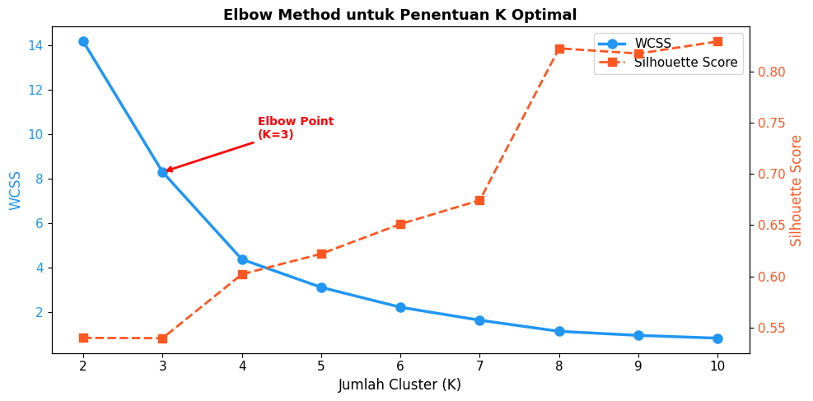
Gambar 1. Grafik Elbow Method untuk Penentu Nilai K Optimal
Grafik Elbow Method (Gambar 1) menampilkan kurva WCSS yang menurun dari 14,1670 pada K=2 hingga 0,8074 pada K=10. Penurunan paling signifikan terjadi dari K=2 ke K=3 sebesar 5,8802 poin (−41,5%), jauh melampaui penurunan dari K=3 ke K=4 sebesar 3,9279 poin (−47,4% relatif, namun dalam nilai absolut lebih kecil). Kurva melandai secara konsisten setelah K=3, membentuk 'siku' yang jelas, sebagaimana tampak pada Gambar 1, memperkuat K=3 sebagai elbow point. Meskipun Silhouette Score tertinggi terdapat pada K=8 (0,8224) dan K=10 (0,8291), segmentasi lebih dari lima cluster terlalu granular untuk ditindaklanjuti secara operasional oleh pengurus komplek dengan keterbatasan waktu dan sumber daya. Silhouette K=3 sebesar 0,5398 berada di atas ambang batas 0,5 yang mengindikasikan struktur cluster yang memadai [17]. K=3 ditetapkan berdasarkan pertimbangan terpadu: elbow point jelas, kualitas statistik memadai, dan menghasilkan tiga kategori warga yang bermakna dan dapat dioperasionalkan oleh pengurus secara praktis.

- Hasil Implementasi K-Means
Tabel 2. Centroid Akhir dan Distribusi Cluster K-Means (K=3)
Label Cluster | R (Bln) | F (Bln) | M (Rp) | Warga | %
Cluster 2 – Warga Disiplin | 0,000 | 11,500 | 575.000 | 40 | 18,69%
Cluster 1 – Tdk Konsisten | 0,056 | 7,787 | 389.326 | 89 | 41,59%
Cluster 0 – Berisiko Tinggi | 0,565 | 5,529 | 276.471 | 85 | 39,72%
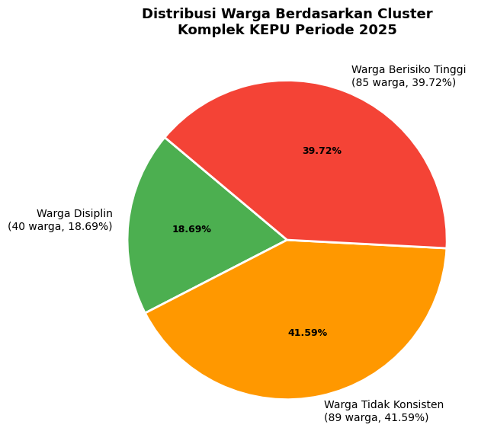
Gambar 2. Distribusi Keanggotaan Cluster Hasil K-Means (K=3)
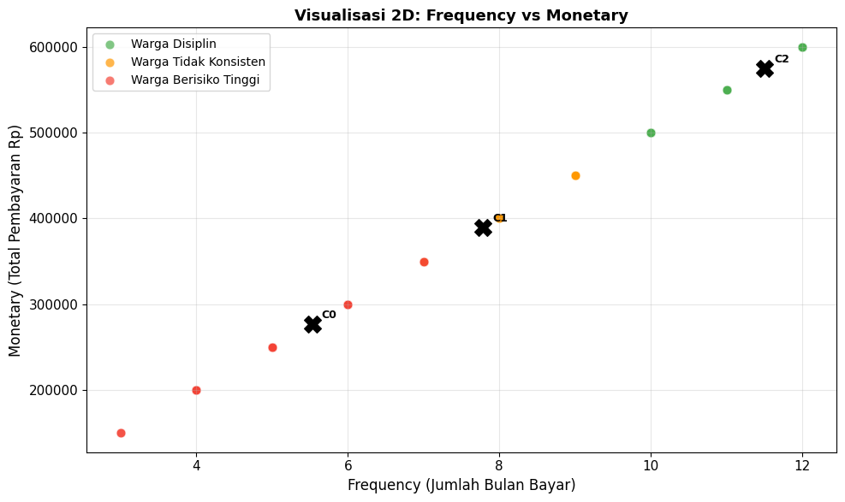
Gambar 3. Visualisasi Scatter Plot Hasil Clustering K-Means pada Atribut Frequency dan Monetary
Distribusi keanggotaan cluster secara proporsional disajikan pada Gambar 2. Algoritma K-Means mencapai konvergensi dalam 3 iterasi dengan WCSS final 8,2868. Pemisahan geometris ketiga cluster pada ruang fitur Frequency–Monetary dapat diamati pada Gambar 3, di mana titik-titik dari masing-masing cluster membentuk kelompok yang terdistingsi dengan jelas.
Sebanyak 81,31% warga (174 dari 214) berada pada kategori tidak lengkap atau berisiko tinggi, yang secara kuantitatif membuktikan urgensi intervensi terstruktur. Cluster 2 (Warga Disiplin, 40 warga) memiliki Recency=0, artinya seluruh anggotanya tercatat membayar pada bulan Desember 2025. Frequency rata-rata 11,5 bulan dengan standar deviasi kecil (0,816) menandakan seluruh anggota konsisten membayar 11–12 bulan dari 12 bulan, membentuk kelompok yang homogen dan dapat diandalkan. Cluster 1 (Warga Tidak Konsisten, 89 warga) merupakan kluster terbesar dengan Frequency rata-rata 7,787 bulan artinya warga melewatkan pembayaran rata-rata 4,2 bulan per tahun. Recency yang mendekati 0 (0,056 bulan) menunjukkan sebagian besar masih aktif mendekati akhir periode, menandakan potensi pembinaan yang masih terbuka lebar. Cluster 0 (Warga Berisiko Tinggi, 85 warga) memiliki kombinasi Recency tertinggi (0,565 bulan) dan Frequency terendah (5,529 bulan), mengindikasikan warga yang hanya membayar sekitar 5–6 bulan dan sebagian sudah tidak aktif sejak beberapa bulan terakhir. Standar deviasi Recency yang paling besar (1,190) mencerminkan heterogenitas yang tinggi beberapa warga masih sesekali membayar sementara yang lain sudah lama absen.

- Evaluasi Kuantitatif Clustering
Tabel 3. Evaluasi Kuantitatif Hasil Clustering K=3
Metrik | Nilai | Threshold | Interpretasi
Silhouette Coefficient | 0,5398 | > 0,5 = Baik | Struktur cluster kuat: pemisah memadai
Davies-Bouldin Index | 0,7130 | < 1,0 = Baik | Separasi antar cluster baik
Calinski-Harabasz Index | 314,03 | Semakin tinggi = Baik | Dispersi antar cluster sangat dominan
WCSS Final | 8,2868 | Semakin kecil = Baik | Kompakitas optimal di elbow K=3

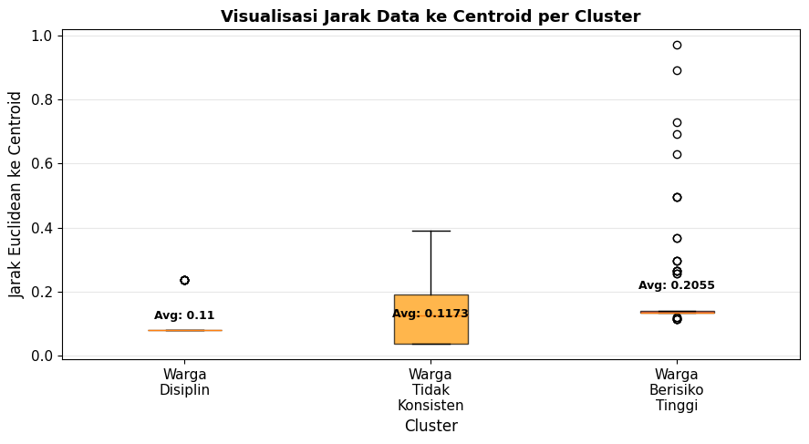
Gambar 4. Visualisasi Jarak Data ke Centroid
Visualisasi scatter plot pada Gambar 3 secara konsisten dengan ketiga metrik evaluasi menunjukkan bahwa meskipun batas antar cluster tidak sepenuhnya rigid, pola pemisahan cukup jelas untuk mendukung pengambilan keputusan manajerial. Silhouette Coefficient 0,5398 mengkonfirmasi bahwa setiap objek data secara rata-rata jauh lebih dekat ke centroid cluster-nya sendiri dibanding centroid cluster tetangga. DBI 0,7130 yang jauh di bawah ambang 1,0 menandakan cluster yang kompak secara internal dan terpisah dengan jelas satu sama lain. CHI 314,03 yang tinggi mengindikasikan bahwa dispersi antar cluster jauh mendominasi dispersi di dalam cluster, sebuah karakteristik clustering berkualitas tinggi [19]. Secara kolektif, ketiga metrik berada dalam rentang yang diterima sebagai clustering berkualitas baik menurut standar yang ditetapkan [20].

- Validasi Statistik Inferensial
Tabel 4. Hasil Uji Kruskal-Wallis dan Effect Size (Eta Squared)
Variabel | H-statistik | p-value | η² (Eta Squared) | Interpretasi η²
Recency | 24,2168 | 0,000006 | 0,1020 | Efek Besar
Frequency | 186,4697 | < 0,0001 | 0,8808 | Efek Sangat Besar
Monetary | 186,4697 | < 0,0001 | 0,8808 | Efek Sangat Besar

Tabel 5. Hasil Uji Post-Hoc Mann-Withney U Antar Pasangan Cluster
Pasangan Cluster | U-stat (R) | U-stat (F) | U-stat (M) | p-value (F&M) | Signifikan?
Cluster 2 vs Cluster 1 | 1700,0 | 0,0 | 0,0 | < 0,0001 | Ya (F,M); Tidak (R)
Cluster 2 vs Cluster 0 | 84,0 | 0,0 | 0,0 | < 0,0001 | Ya (R, F, M)
Cluster 1 vs Cluster 0 | 2405,0 | 0,0 | 0,0 | < 0,0001 | Ya (R, F, M)

Uji normalitas Shapiro-Wilk menunjukkan hampir seluruh kelompok pada ketiga atribut tidak berdistribusi normal (p<0,0001), sehingga uji Kruskal-Wallis digunakan sebagai alternatif non-parametrik yang valid menggantikan ANOVA one-way. Ketiga atribut menunjukkan perbedaan yang signifikan secara statistik antar cluster (seluruh p<0,05). Nilai H yang jauh lebih tinggi pada Frequency dan Monetary (H=186,47) dibandingkan Recency (H=24,22) mengkonfirmasi bahwa frekuensi dan total kontribusi pembayaran adalah dimensi pembeda yang paling dominan. Eta Squared η²=0,8808 pada Frequency dan Monetary mengindikasikan bahwa 88,08% variansi total kedua variabel tersebut dapat dijelaskan oleh keanggotaan cluster sebuah effect size yang dikategorikan sangat besar menurut [21], membuktikan bahwa pengelompokan yang dihasilkan mencerminkan perbedaan perilaku yang nyata dan substantif, bukan sekadar artefak matematis algoritma.
Uji post-hoc Mann-Whitney U (Tabel 5) terhadap seluruh 9 kombinasi pasangan (3 pasangan × 3 variabel) menghasilkan 8 perbandingan yang signifikan. Satu pengecualian yang bermakna secara analitis adalah Recency antara Cluster 2 dan Cluster 1 (U=1700,0; p=0,1776; tidak signifikan), yang mengungkapkan bahwa kedua kelompok tidak dapat dibedakan berdasarkan kapan terakhir mereka membayar keduanya sama-sama aktif mendekati akhir periode. Pembeda utama antara Warga Disiplin dan Warga Tidak Konsisten adalah Frequency dan Monetary semata. Temuan ini menghasilkan insight spesifik yang tidak akan terungkap dari nilai centroid saja: dalam konteks iuran bulanan yang bersifat kumulatif, kelengkapan pembayaran sepanjang tahun jauh lebih informatif sebagai indikator perilaku dibandingkan kebaruan pembayaran terakhir.

- Rekomendasi Strategis Berbasis Cluster
Berdasarkan profil cluster yang telah tervalidasi secara statistik, tiga strategi penagihan terdiferensiasi dirumuskan sebagai implikasi praktis penelitian ini. Pertama, Cluster 2 (Warga Disiplin, 18,69%): program apresiasi dan retensi berupa penghargaan formal dalam forum warga, prioritas layanan administrasi komplek, dan pelibatan dalam proses pengambilan keputusan lingkungan. Kelompok ini tidak memerlukan penagihan aktif; sebaliknya, pengakuan atas kontribusi mereka berfungsi sebagai penguatan positif yang dapat memotivasi warga lain. Kedua, Cluster 1 (Warga Tidak Konsisten, 41,59%): sistem pengingat pembayaran melalui WhatsApp atau media komunikasi terjadwal di awal setiap bulan, program reward sederhana untuk kepatuhan konsisten tiga bulan berturut-turut, dan pendekatan personal melalui ketua RT apabila warga melewatkan lebih dari dua bulan berturut-turut. Nilai Recency yang rendah pada kelompok ini mengindikasikan mereka masih dapat dijangkau dan berpotensi meningkat ke kategori disiplin dengan intervensi ringan. Ketiga, Cluster 0 (Warga Berisiko Tinggi, 39,72%): memerlukan intervensi paling intensif berupa kunjungan personal langsung oleh pengurus, investigasi terstruktur terhadap penyebab tunggakan (faktor ekonomi, ketidakpuasan terhadap layanan, atau kendala administratif), penawaran skema cicilan tunggakan yang proporsional, serta penerapan mekanisme sanksi bertahap yang transparan dan disepakati bersama dalam musyawarah warga. Heterogenitas Recency pada kelompok ini (std=1,190) mengisyaratkan perlunya pendekatan individual, bukan perlakuan seragam.

- Pembahasan
Hasil penelitian ini sejalan sekaligus memberikan kontribusi yang memperluas temuan-temuan terdahulu dalam literatur K-Means clustering. Seperti halnya [6] yang membuktikan efektivitas K-Means untuk klasifikasi perilaku pembayaran SPP di lingkungan pendidikan, penelitian ini mengkonfirmasi efektivitas serupa dalam konteks iuran komunitas perumahan yang memiliki dinamika dan mekanisme sosial berbeda. Hal ini juga tercermin pada Gambar 3, di mana tiga kelompok titik data terpetakan secara terpisah di ruang fitur Frequency–Monetary tanpa tumpang tindih yang berarti, konsisten dengan temuan pemisahan cluster yang bersih pada penelitian [8] dalam konteks kredit perbankan. Adaptasi model RFM dari domain pemasaran ke konteks iuran komunitas sebagaimana telah dirintis [9] pada kontribusi donor non-profit terbukti menghasilkan representasi multidimensi yang kaya dan relevan untuk pengelompokan perilaku pembayaran berbasis kewajiban. Keberhasilan adaptasi ini mendukung argumen bahwa kerangka RFM memiliki fleksibilitas konseptual yang melampaui domain pemasaran komersial.
Keunggulan utama penelitian ini dibandingkan dengan studi-studi terdahulu terletak pada integrasi validasi statistik inferensial sebagai lapisan bukti tambahan atas kualitas segmentasi. Kebanyakan studi K-Means dalam konteks pembayaran termasuk [7], [10], dan [11] hanya menggunakan metrik clustering internal (Silhouette, DBI, CHI) tanpa pengujian statistik terhadap perbedaan distribusi antar cluster. Penelitian ini menambahkan uji Kruskal-Wallis dan Mann-Whitney U sebagai bukti bahwa perbedaan antar cluster bukan sekadar produk matematika optimasi jarak, melainkan mencerminkan perbedaan perilaku yang signifikan secara statistik. Effect size η²=0,8808 pada Frequency dan Monetary jauh melampaui threshold η²=0,14 yang dikategorikan 'efek besar' oleh [21], menjadikannya salah satu indikator kekuatan segmentasi yang sangat kuat dalam literatur K-Means terapan di Indonesia. Temuan spesifik bahwa Recency tidak mampu membedakan Cluster 2 dan Cluster 1 (p=0,1776) memberikan insight analitis yang tidak dapat diperoleh hanya dari nilai centroid: dalam konteks iuran bulanan akumulatif, konsistensi pembayaran sepanjang tahun jauh lebih informatif sebagai profiling warga dibandingkan kebaruan pembayaran terakhir mereka.
Keterbatasan penelitian perlu dicatat secara transparan. Pertama, cakupan data satu tahun (2025) membatasi kemampuan mendeteksi tren perilaku jangka panjang dan menguji stabilitas cluster lintas waktu. Kedua, redundansi antara Monetary dan Frequency akibat iuran tetap menjadi keterbatasan struktural model RFM dalam konteks ini, meskipun uji sensitivitas membuktikan hal tersebut tidak mengubah hasil pengelompokan. Ketiga, penelitian tidak mempertimbangkan faktor-faktor eksternal yang potensial mempengaruhi perilaku pembayaran, seperti kondisi sosial-ekonomi, durasi tinggal, kepemilikan hunian (kontrak vs. milik), maupun faktor kepuasan terhadap layanan pengurus. Keempat, hasil penelitian bersifat kontekstual dan tidak dapat digeneralisasikan secara langsung ke komunitas perumahan lain tanpa validasi ulang yang mempertimbangkan perbedaan demografis, ekonomi, dan karakteristik komunitas.

KESIMPULAN
Penelitian ini berhasil mengimplementasikan K-Means clustering dengan pendekatan RFM untuk mengelompokkan 214 warga Komplek Kepu berdasarkan pola pembayaran iuran bulanan periode Januari–Desember 2025. Algoritma mencapai konvergensi dalam 3 iterasi (WCSS=8,2868) dan menghasilkan tiga cluster yang terdistingsi secara statistik: Warga Disiplin (40 warga/18,69%), Warga Tidak Konsisten (89 warga/41,59%), dan Warga Berisiko Tinggi (85 warga/39,72%). Temuan kritis bahwa 81,31% warga berada dalam kategori tidak optimal membuktikan urgensi pengelolaan iuran berbasis data. Evaluasi kuantitatif dengan Silhouette Coefficient (0,5398), DBI (0,7130), dan CHI (314,03) secara kolektif mengkonfirmasi kualitas clustering yang baik. Validasi inferensial melalui Kruskal-Wallis (p<0,0001) dan Eta Squared (η²=0,8808) membuktikan bahwa segmentasi mencerminkan perbedaan perilaku yang substantif, dengan Frequency dan Monetary sebagai variabel pembeda yang paling dominan. Uji post-hoc Mann-Whitney U mengungkap insight spesifik bahwa Recency tidak membedakan Warga Disiplin dan Tidak Konsisten, menegaskan bahwa kelengkapan kontribusi sepanjang tahun lebih menentukan profil warga dibandingkan kebaruan pembayaran terakhir.
Hasil penelitian memberikan dasar empiris yang kokoh bagi pengurus Komplek Kepu untuk menerapkan strategi penagihan terdiferensiasi: program apresiasi bagi Warga Disiplin, pengingat terjadwal bagi Warga Tidak Konsisten, dan intervensi personal intensif bagi Warga Berisiko Tinggi. Penelitian selanjutnya disarankan untuk: (1) memperluas periode data menjadi ≥2 tahun untuk analisis tren temporal; (2) mengeksplorasi K=4–5 yang memiliki Silhouette lebih tinggi; (3) membandingkan performa K-Means dengan K-Medoids, DBSCAN, atau Hierarchical Clustering untuk validasi algoritmik; (4) menambahkan variabel kontekstual di luar RFM seperti durasi tinggal atau status kepemilikan hunian; serta (5) mengembangkan sistem informasi manajemen iuran berbasis web yang mengintegrasikan hasil clustering secara real-time sebagai alat bantu pengambilan keputusan manajerial yang berkelanjutan.

REFERENSI
[1] BPS, “Badan Pusat Statistik (BPS). (2024). Indikator Kesejahteraan Rakyat 2024.,” 2024. Accessed: Jun. 01, 2026. [Online]. Available: https://www.bps.go.id/id/publication/2024/11/06/3ef10d3d82ed93f616ba9113/indikator-kesejahteraan-rakyat-2024.html
[2] M. Y. Yustrinita and S. O. Aprilia, “Sistem Pengelolaan Data Warga, Informasi Kegiatan dan Informasi Penggunaan Iuran pada Lingkungan Rukun Tetangga (RT) Berbasis Web,” Jurnal Informatika Universitas Pamulang, vol. 6, no. 1, p. 77, Mar. 2021, doi: 10.32493/informatika.v6i1.8283.
[3] Maulida and Fariz, “Sistem Informasi Pembayaran Iuran Bulanan Berbasis Website Studi Kasus: Rw 004 Ragunan Pasar Minggu Jakarta Selatan Dki Jakarta,” Jakarta, 2022. Accessed: Jun. 01, 2026. [Online]. Available: https://elibrary.unikom.ac.id/id/eprint/7537/
[4] K. P. Sinaga and M. S. Yang, “Unsupervised K-means clustering algorithm,” IEEE Access, vol. 8, pp. 80716–80727, 2020, doi: 10.1109/ACCESS.2020.2988796.
[5] M. Ahmed, R. Seraj, and S. M. S. Islam, “The k-means algorithm: A comprehensive survey and performance evaluation,” Aug. 01, 2020, MDPI AG. doi: 10.3390/electronics9081295.
[6] E. Susilowati, U. Al Ghazali Cilacap Jalan Kemerdekaan Barat No, K. Kidul, and K. Kesugihan, “PENERAPAN METODE K-MEANS CLUSTER UNTUK MENGKLASIFIKASI PEMBAYARAN SPP SISWA (STUDI KASUS SMK DIPONEGORO 2 RAWALO TAHUN 2022-2023) APPLICATION OF K-MEANS CLUSTER METHOD TO CLASSIFY STUDENTS’ SPP PAYMENTS (CASE STUDY OF SMK DIPONEGORO 2 RAWALO ACADEMIC YEAR 2022-2023),” 2023, doi: 10.36987/jpms.v10i2.7131.
[7] D. F. Suntoro, N. Fitriani, and A. Wibowo, “SEGMENTASI PENDAPATAN DARI PAYMENT AGGREGATOR MENGGUNAKAN METODE KLASTERISASI K-MEANS,” Jurnal Komputer dan Informatika, vol. 13, no. 1, pp. 18–25, Mar. 2025, doi: 10.35508/jicon.v13i1.12691.
[8] S. Nur Illah, N. Suarna, I. Ali, and D. Solihudin, “Journal of Artificial Intelligence and Engineering Applications K-Means Clustering Method to Make Credit Payment Groupinhg Efficient,” 2025. [Online]. Available: https://ioinformatic.org/
[9] N. Trezandy Lapatta, R. Ardiansyah, and D. Shinta Angreni, “Donor Segmentation Analysis Using the RFM Model and K-Means Clustering to Optimize Fundraising Strategies,” 2024. [Online]. Available: http://jurnal.polibatam.ac.id/index.php/JAIC
[10] Irvansah Satria Pamungkas, Dhimas Maulana Hadi, Gilang Aditya, Rosyidah Astari Nur, Aries Saifudin, and Teti Desyani, “Klasterisasi Pengunjung Mall untuk Menentukan Target Pasar Ponsel Terbaru Menggunakan Algoritma K-Means Clustering,” Jurnal Informatika Universitas Pamulang, vol. 6, Sep. 2021, Accessed: Jun. 03, 2026. [Online]. Available: https://media.neliti.com/media/publications/467299-none-aefb5239.pdf
[11] Ahzril Pria Adistya, Novara Luthfyani, Perahim Tara, Richky Adriyan, Rifaldi, and Perani Rosyani, “Klasterisasi Menggunakan Algoritma K-Means Clustering Untuk Memprediksi Kelulusan Mata Kuliah Mahasiswa,” OKTAL: Jurnal Ilmu Komputer dan Sains, vol. 2, no. 8, pp. 2301–2306, 2023, Accessed: Jun. 03, 2026. [Online]. Available: https://journal.mediapublikasi.id/index.php/oktal/article/view/1610/1857
[12] E. Weyant, “Research Design: Qualitative, Quantitative, and Mixed Methods Approaches, 5th Edition,” Journal of Electronic Resources in Medical Libraries, vol. 19, no. 1–2, pp. 54–55, Apr. 2022, doi: 10.1080/15424065.2022.2046231.
[13] R. F. Devi, F. H. Siswanto, N. Azkia, and J. Heikal, “Customer Segmentation Based on RFM Analysis as the Basis of Marketing Strategy Case Study of PT Pertiwi Agung Pharmaceutical Industry (LANDSON),” BUDGETING : Journal of Business, Management and Accounting, vol. 5, no. 2, pp. 766–774, Apr. 2024, doi: 10.31539/budgeting.v5i2.8994.
[14] J. Macqueen, “SOME METHODS FOR CLASSIFICATION AND ANALYSIS OF MULTIVARIATE OBSERVATIONS,” 1967.
[15] A. M. Ikotun, A. E. Ezugwu, L. Abualigah, B. Abuhaija, and J. Heming, “K-means clustering algorithms: A comprehensive review, variants analysis, and advances in the era of big data,” Inf. Sci. (N. Y)., vol. 622, pp. 178–210, Apr. 2023, doi: 10.1016/J.INS.2022.11.139.
[16] D. Arthur and S. Vassilvitskii, “k-means++: The Advantages of Careful Seeding,” 2007.
[17] P. J. Rousseeuw, “Silhouettes: a graphical aid to the interpretation and validation of cluster analysis,” 1987.
[18] D. L. Davies and D. W. Bouldin, “A cluster separation measure,” 1979.
[19] T. Caliński and J. Harabasz, “A dendrite method for cluster analysis,” Communications in Statistics, vol. 3, no. 1, pp. 1–27, Jan. 1974, doi: 10.1080/03610927408827101.
[20] N. Hendrastuty, “Penerapan Data Mining Menggunakan Algoritma K-Means Clustering Dalam Evaluasi Hasil Pembelajaran Siswa,” Jurnal Ilmiah Informatika dan Ilmu Komputer (JIMA-ILKOM), vol. 3, no. 1, pp. 46–56, Mar. 2024, doi: 10.58602/jima-ilkom.v3i1.26.
[21] J. Cohen, “Statistical Power Analysis for the Behavioral Sciences Second Edition,” 1988.

